
绝密☆启用前
政治
本试卷分第Ⅰ卷（选择题）和第Ⅱ卷（非选择题）两部分，共6页。满分100分。考试用时90分钟。考试结束后，将本试卷和答题卡一并交回。
考试范围：经济生活第1－3单元。
注意事项：
1.答题前，考生务必用0.5毫米黑色签字笔将自己的姓名、座号、考生号、县区和科类填写到答题卡和试卷规定的位置上。
2.第Ⅰ卷每小题选出答案后，用2B铅笔把答题卡上对应题目的答案标号涂黑；如需改动，用橡皮擦干净后，再选涂其他答案标号。写在本试卷上无效。
3.第Ⅱ卷必须用0.5毫米黑色签字笔作答，答案必须写在答题卡各题目指定区域内相应的位置；如需改动，先划掉原来的答案，然后再写上新的答案；不能使用涂改液、胶带纸、修正带。
不按以上要求作答的答案无效。
第Ⅰ卷
一、选择题：本题共25小题，每小题2分，共50分。在每小题给出的四个选项中，只有一项是符合题目要求的。
1.2019年3月26日，工信部、科技部、财政部、发改委四部委联合发布《关于进一步完善新能源汽车推广应用财政补贴政策的通知》，通知明确表示分阶段降低新能源乘用车、新能源客车、新能源货车的补贴标准，在其他条件不变的情况下，政策出台前后新能源汽车的需求量变化（变化前为D，变化后为D₁）应该是
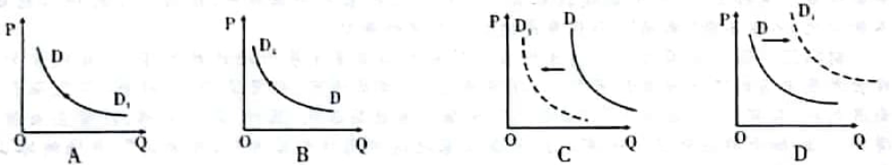
2.中国人民银行发行的庆祝改革开放40周年双色铜合金普通纪念币，其价格一度涨到了14元一枚，后价格又回落到12元附近。关于该纪念币，下列说法正确的是
①与现行流通人民币职能相同，与同面额人民币等值流通
②该纪念币与纪念钞一样，其本质都是一般等价物
③其价值由它独特的收藏、保值、纪念、投资功能决定
④其本身也是商品，供求稳定下来后，价格会趋近于价值
A.①③ B.②③ C.②④ D.①④
3.“菲利普斯曲线（如右图）”用横轴表示失业率，纵轴表示通货膨胀率，它表明了失业率与通货膨胀率之间的关系。对“菲利普斯曲线”认识正确的是
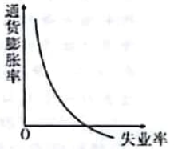
①通货膨胀率高，失业率就低，政府不应该调控物价|
②通货膨胀率低，失业率就低，政府应该调控物价
③出现通货紧缩时，失业率会增加，政府应加强调控
④政府应保持适当的财政赤字，允许物价在可控范围内上涨
A.①② B.①④ C.②③ D.③④
4.有关数据预计2019年全国小麦产量达13200万吨，比2018年增加57万吨；预计国内小麦消费总量12250万吨，比2018年减少630万吨，减幅4.9%。对此下列推导正确的是
①小麦供应增加，需求减少→市场上小麦粉价格下降→小麦粉生产企业可能调整生产
②市场上小麦供过于求→农民收益下降→小麦种植面积锐减
③市场上小麦价格下降→国家可能实施最低收购价政策→保护农民利益
④小麦消费量下降→居民饮食习惯改变→小麦替代品价格上涨
A.①③ B.①④ C.②③ D.②④
5.“羊周期”是指“价高伤民，价贱伤农”的羊肉周期性价格变化的一种经济现象。年末岁尾，羊肉消费进入旺季，加之前一段时间多地蔓延的猪瘟疫情影响了人们对猪肉的消费热情，导致羊肉价格暴涨，人称“羊贵妃”。根据“羊周期”推测，一般情况下受“羊贵妃撒娇”的影响，下列选项合理的是
①养殖户瞄准市场需求，增加养羊的投入
②羊肉进出口企业增加优质羊肉出口以换取外汇
③肉制食品加工企业减少羊肉用量以提高经济效益
④消费者也会减少对其替代品的需求
A.①② B.①③ C.②④ D.③④
6.以下对某品牌高档耐用品价格走势图信息分析正确且全面的选项是
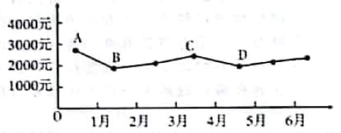
①从A点到B点，该商品的市场需求量会迅速增加
②从A点到B点，该商品的生产者将面临亏本
③从B点到C点，该商品的需求量不会明显减少
④从C点到D点，该商品的互补商品的需求量会增加
A.①② B.①④ C.②③ D.③④
7.右图漫画《一药难求》（罗琪画）中药品价格翻倍上涨的原因可能是

①生产家庭常用药的企业生产率不断提高
②廉价药的原材料、人工等成本上升，价值量增加
③企业无利可图，停产加剧使廉价药供应短缺
④家庭常用药疗效巨大，需求量不断增加
A.①② B.①④ C.②③ D.③④
8.以下对三种电子商务模式的理解，正确的是
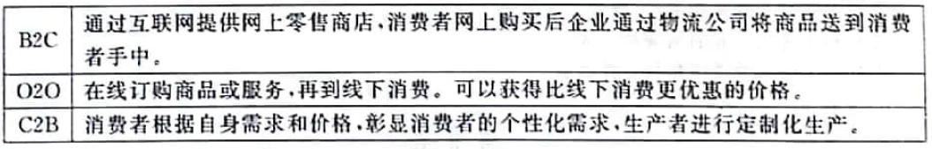①B2C较适合餐饮娱乐等消费，C2B则适合私人定制
②C2B满足人们的攀比心理，O2O则满足求异心理
③三种电子商务模式的出现表明生产决定消费方式
④C2B体现消费对生产的反作用
A.①② B.①④ C.②③ D.③④
9.20年前竞争激烈的电脑硬件市场，陆续诞生了华硕、技嘉、七彩虹、映众、华擎，三星等一大批企业，在当年广阔的硬件市场中他们都拥有自己独到的立身之本。大众对产品质量和功能的苛求、友商之间的竞争共同助推了这些企业不断贡献出令人欣喜的产品，推动了行业的繁荣发展。这表明
①消费形成新的需求对生产升级有导向作用 ②有序竞争会推动科技进步和生产率的提高
③无序竞争，会导致资源浪费和市场不稳定 ④在竞争中经营不善的企业会被兼并或破产
A.①② B.①④ C.②③ D.②④
10.截至2019年3月8日，深圳市属国企通过市场化对接已累计近50家上市公司提供股权、债权流动性支持，涉及支持资金近185亿元，民营上市公司引入国资背景的新股东，对于渴望融资和健康发展的民企来说，可能意味着更好的增信渠道、更充裕的现金流入以及更多元化的发展，是正常的企业战略选择，民营上市公司引入国资股东
①会使民营企业控股权和所有制性质发生改变
②有利于不同所有制资本取长补短、互利共赢
③有利于优化资源配置，激发民营经济发展活力
④加快了国进民退步伐，增强了国有经济控制力
A.①② B.②③ C.②④ D.③④
11.习近平总书记在全国国有企业改革座谈会的讲话中强调，国有企业是壮大国家综合实力、保障人民共同利益的重要力量，必须理直气壮做强做优做大，不断增强活力、影响力、抗风险能力。实现国有资产保值增值，坚定不移深化国有企业改革，推进国企改革
①需要推进体制机制创新，增强企业内生动力
②应该提高财政补贴总量，如大财政支持力度
③需要通过横向重组，不断扩大国有经济支配的领域
④加快建立现代企业制度，激发各类要素的活力
A.①④ B.①③ C.②③ D.②④
12.曾经的竞争对手如今成为商业伙伴，继建行牵手马云后，京东金融选择与工商银行合作，将利用在大数据、人工智能、云计算等科技方面的优势，与工行在用户运营、智能风控、产品服务创新、流程优化等各核心业务层能力上优势互补，这表明
①金融科技的创新正在加速重构银行经营发展的模式
②生产领域的合作会促进社会分工，降低成本，提高效益
③企业合作的根本出发点是为消费者提供更好的服务与体验
④传统商业银行与网络金融结合改变了金融服务的供给方式
A.①② B.①③ C.①④ D.②④
13.2019年2月12日，苏宁易购正式收购万达百货有限公司下属全部门店，苏宁易购方面表示，收购后将为之前亏损的万达百货注入全新的数字化变革，构建线上线下到店到手全场景的百货零售业态，其做法旨在
①通过强强联合打造全新的百货核心竞争力 ②为消费者提供更为丰富的数字化购物体验
③突破传统百货概念来提高企业的经济效益 ④创新企业的法人治理结构以适应市场需要
A.①③ B.②③ C.①④ D.②④
14.2019年4月16日，四川天味食品集团股份有限公司股票在上海证券交易所上市。由材料可知该公司
①全部资本必须划分为等额股份 ②董事会负责公司的日常经营管理
③股东以其认购的股份为限对公司承担责任 ④股东大会为公司的权力机构
A.①③ B.①④ C.②③ D.②④
15.随着用工成本的提高，“无人驾驶清洁车队”悄然来临。人们感叹“连扫马路也不需要我了”，但是人工智能、无人驾驶的应用也在创造新的研发、维护等就业岗位。这启示我们
①树立多种方式就业观 ②价格变动调节生产要素的投入
③树立竞争就业观念 ④价格变动调节生产规模
A.①③ B.①④ C.②④ D.②③
16.不考虑其他因素，右图中的曲线走势可能产生的影响有
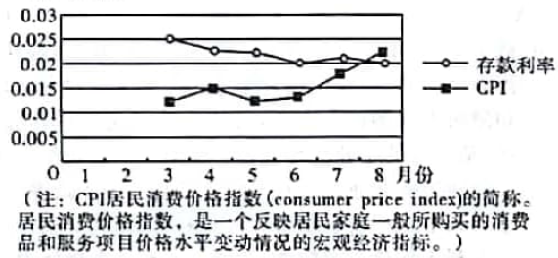
①储户存款的实际收益不断减少 ②消费者大幅减少生活必需品的消费
③商业银行吸收存款逐步减少 ④证券市场上股票价格下降
A.①④ B.②③ C.①③ D.②④
17.2019年4月1日至30日，今年第一期至第六期储蓄国债（电子式）面向个人发行，3年期年利率4.0%，5年期年利率4.27%，每年付息，到期还本并支付最后一年利息，银行柜台、网上银行均可购买。下列关于国债的说法正确的有
①国债收益一般高于存款储蓄，但风险比存款小
②国债是一种所有权凭证，享受公司收益、分担风险
③国债和企业债券相比收益大、风险小
④国债是国家财政收入的来源之一
A.①③ B.①④ C.②③ D.②④
18.当前我国社会的主要矛盾已经转化为人民日益增长的美好生活需要和不平衡不充分的发展之间的矛盾。我国居民收入差距仍然偏大，是当前发展不平衡不充分的重要反映，为此，需要
①树立“共享”“共富”理念，推进收入分配改革
②完善初次分配体制机制，强化对高收入者的征税力
③完善再分配调节机制，切实保护低工薪劳动者权益
④进一步扩大中等收入群体，千方百计增加农民收入
A.①② B.①④ C.②③ D.③④
19.目前，我国公立医院医生薪酬制度总结为三大特征：“低水平”“经济挂钩”“不透明”，而这导致了这些公立医院医生薪酬制度的弊端。为此，福建省三明市对公立医院医生的薪酬制度作出了改革尝试，医生的收入与药品、耗材、检查和化验不挂钩，但是与医务性收入挂钩。这一改革旨在
①贯彻按劳分配的原则，促进社会公平
②维护医务人员合法权益，提高劳动积极性
③彰显国家对劳动、知识、人才、创造的尊重
④完善社会保障体系，提高医务人员收入水平
A.①③ B.①④ C.②③ D.②④
20.2019年6月16日，山东省委办公厅、省政府办公厅印发《关于进一步提高全省技术工人待遇的通知》，鼓励企业在工资结构中设置体现技术技能价值的工资单元和技能津贴，引导企业依据工资价位合理确定技术工人工资水平，完善技术工人长效激励机制。此举
①是生产要素参与分配的具体体现 ②有利于激发技术工人的工作积极性
③是体现公平分配的最主要表现形式 ④体现了初次分配注重效率，再分配注重公平
A.①② B.①③ C.②④ D.③④
21.人社部、财政部发文明确，从2019年1月1日起调整企业和机关事业单位退休人员基本养老金水平，退休人员养老金实现“十五连涨”，预计将有1.18亿名退休人员受益。我国养老金标准的不断提高
①体现了积极的财政政策有利于促进资源合理配置
②提高了社会保障水平，缩小了城乡居民收入差距
③反映了国家财政在国家治理方面的基础性作用
④体现出共享改革成果是实现社会公平的重要内容
A.①② B.①③ C.②④ D.③④
22.2019年1～5月，我国某省民生支出同比增长17.9%，占全部一般公共预算支出的75%，民生账单如右图所示。由此可知
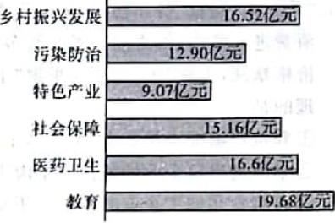
①财政支出增长意味着社会总供给的增加 ②财政是促进社会公平的物质保障
③财政支出增长旨在推动民生事业的发展 ④财政是该省进行经济调节的重要手段
A.①② B.①③ C.②④ D.③④
23.2019年国务院政府工作报告指出，积极的财政政策要加力提效，努力促进国民经济平稳健康发展。下列财政措施传导路径合理的有
①降低增值税税率→企业税负增加→生产扩大→经济发展
②降低人民币存贷款基准利率→增加市场货币流通→消费扩大→经济发展
③加大公共财政支出→增加投资→扩大内需→拉动经济增长
④实施积极财政政策→扩大国债发行规模→投资增加→刺激经济增长
A.①② B.①③ C.②④ D.③④
24.自2019年1月1日起，个人所得税的征收将对子女教育、继续教育、大病医疗、住房贷款利息、住房租金和赡养老人等六项专项附加进行扣除。这一政策的实施对我国经济发展影响的传导路径是
①健全社会保障体系 ②工薪阶层可支配收入增加
③实现社会公平 ④社会总体消费水平提高
⑤避免重复征税，适当减少财政收入 ⑥拉动经济增长
A.①→③→⑤ B.②→④→⑥ C.①→②→④ D.②→③→⑤
25.有一款最新的智能手机，其外观设计被外包给一家设计公司，在营业税改征增值税之前，设计公司的设计费只能开具营业税发票，手机生产厂商只能将设计费纳入成本范畴，导致手机最后出厂时缴纳的增值税里的一部分，是对已经缴纳过营业税的设计费的重复缴税。材料告诉我们“营改增”
①有利于降低企业税收成本，增强企业发展后劲 ②有利于社会专业化分工，体现公平竞争
③有利于避免企业的偷漏税行为 ④有助于推动经济增长和百姓就业
A.①② B.①④ C.②③ D.③④
第Ⅱ卷
注意事项：
用0.5毫米黑色签字笔将答案写在答题卡上。写在本试卷上无效。
二、非选择题：共50分。
26.（18分）在供给侧结构性改革背景下，格力电器加速实现产业转型，将过剩产能转化为优质产能，同时重点加速智能化的发展。格力近年来强势崛起成为了生产领域人们关注的对象。阅读材料，完成下列要求。
【格力——让世界爱上中国造】
材料一 随着人们的消费理念发生着转变，消费升级非常明显，消费者不再只是关注价格，而是更多地关注产品品质。格力电器在捕捉到这一信息后，首先利用其强大的研发和生产能力，向市场提供具有节能、健康、智能等特点以及鲜明的个性化特征和时尚气息的家电产品，在消费者体验高科技成果的同时，也提高了生活质量，深受消费者欢迎。其次是创造性的通过网络大数据技术分析，实施有针对性的产品供货，实现“千店千面”，将消费者需要的产品用最快捷的方式送到家门口，就进服务区域消费者的个性化需求。
【格力——掌握核心技术】
材料二 格力电器历来重视品牌建设，早就设立了“成就格力百年的世界品牌”的品牌目标，可谓内外兼修。从内功上，格力品牌建设以不断推出高质量系列产品为基础，从中央光伏空调，到“画时代”空调，再到“中国人不用到国外买”的大松电饭煲，格力的产品从技术到外观，都达到了极致完美，并且多次公开承诺不以淘汰产品当“爆品”忽悠消费者，坚持做家电行业内的品质尖货。从对外传播上，格力树立了“走出国门，服务世界”的目标定位，从最初一个生产空调的小企业到今天具有国内外九大空调生产基地，空调业务遍及100多个国家，真正做到了“让世界爱上中国造”，这也是格力品牌建设的一大突破，格力也顺理成章的成为当今中国制造新一代的代言人。
（1）结合材料，运用生产与消费的相关知识，分析格力电器的上述做法体现了哪些经济学道理？（9分）
（2）结合材料，运用所学经济生活知识，分析格力电器的成功能给中国的制造企业带来什么。（9分）
27.（16分）阅读材料，完成下列要求。
材料一 改革开放40年，我国民营经济蓬勃发展，贡献了50%以上的税收，60%以上的国内生产总值，70%以上的技术创新成果，80%以上的城镇劳动就业，90%以上的企业数量。在全面建成小康社会、进而全面建设社会主义现代化国家的新征程中，我国民营经济只能壮大、不能弱化，不仅不能“离场”，而且要走向更加广阔的舞台。
材料二 面对我国经济由高速增长阶段转向高质量发展阶段的新形势，一些民营企业在经营发展中遇到不少困难和问题，如在市场准入、审批许可、经营运行、招投标、军民融合等方面遇到的“卷帘门”、“玻璃门”、“旋转门”；金融优惠政策落地、落细、落实不够，民营企业政策获得感不强，融资难融资贵……有的民营企业家把这些困难形容为“三座大山”：市场的冰山、融资的高山、转型的火山。
（1）结合材料一，运用经济生活知识，概述民营经济在我国经济社会发展中的地位和作用。（8分）
（2）结合材料二，运用经济生活知识，分析说明国家如何帮助民营企业走出困境。（8分）
28.（16分）阅读材料，完成下列要求。
2018年以来，投资与消费走弱，企业经营景气指数下降明显。为此，中国政府通过减税降费和简政放权来应对经济下行压力。一方面，自2019年4月1日起，把占增值税总量近60%的制造业等行业降低3个百分点，把建筑业等行业降1个百分点，从5月1日起，对基本养老保险单位缴费率，从原规定的20%降到16%，预计将全年减轻企业税费负担近2万亿元；另一方面，政府把开办企业拿营业执照的时间由22天降到5天，通过减少审批程序、办证办照时间营造良好的营商环境。
（1）运用“国家财政”的相关知识，分析减税对经济发展所起的积极作用。（8分）
（2）减税降费会影响政府的财政收入，你认为可采取哪些措施保证财政的正常运行？（8分）
